5CTDECAPX01-O
Educação Ambiental e Monitoramento da implantação
do Programa de coleta seletiva solidária na UFPB
Eliana Alves de Brito ⁽¹⁾; Ícaro de França Albuquerque⁽²⁾, Josilene Maria da Silva⁽²⁾, Leonardo Vinicius Queiroz de Paiva⁽²⁾, Lucila Araujo Fernandes⁽²⁾, Marlyne Juliana de Rezende⁽²⁾, Nathalia Aquino de Carvalho⁽²⁾, Roberta de Carvalho Barbosa⁽²⁾, Tiago Costa Pinto Lopes⁽²⁾, Camila Cunha⁽²⁾, Ligia Rabay, Rômulo Wilker ⁽²⁾, Joácio de Araújo Morais Júnior⁽³⁾
Centro de Tecnologia/Departamento de Engenharia Civil e Ambiental/PROBEX

RESUMO
A coleta seletiva e a reciclagem de lixo têm um papel muito importante para o meio ambiente. A ameaça de exaustão dos recursos naturais não-renováveis aumenta a necessidade de reaproveitamento dos materiais recicláveis, que são separados na coleta seletiva de lixo. De acordo com o decreto presidencial 5.940/06, todas as instituições públicas federais são obrigadas a destinarem seus resíduos recicláveis a uma associação ou cooperativa que sobreviva exclusivamente desse trabalho. A Universidade Federal da Paraiba está implantando a coleta seletiva no campus I. Para isso, assinou um convênio com a associação de catadores de lixo 'Acordo Verde' para receber a doação do material reciclável selecionado nas dependências da UFPB. Este artigo tem a finalidade de conscientizar alunos, professores e servidores do Campus I da UFPB da importância da coleta seletiva através da capacitação de agentes de mobilização em educação ambiental. O artigo visa também a formação de lideranças comunitárias e de agentes multiplicadores para colaborar com os membros da associação de catadores de lixo acordo verde visando uma melhoria na qualidade de vida dos associados, assim como a alfabetização dos catadores e seus familiares.

Palavras-chave: Coleta seletiva, Gestão ambiental, Resíduos Sólidos.

INTRODUÇÃO
Diante da implantação do sistema de coleta seletiva no campus I da Universidade Federal da Paraíba (UFPB), observou-se que o monitoramento das atividades do projeto é de extrema importância para seu desenvolvimento e manutenção, normatizando-se de acordo com o Decreto Presidencial 5.940/06, em que todas as instituições públicas são obrigadas a destinar seus resíduos recicláveis a uma associação ou cooperativa que sobreviva desse trabalho. Neste projeto, o Acordo Verde1 foi a associação à qual foi destinada os resíduos coletados.
O monitoramento também é necessário para prestar contas da situação com a República, por intermédio do Ministério da Cidade. A coleta desenvolveu-se segundo o Sistema de Gestão Ambiental (SGA), que pode ser definido pela ISO 14001:

“Como a parte do sistema de gestão que compreende a estrutura organizacional, as responsabilidades, as práticas, os procedimentos, os processos e recurso para aplicar, elaborar, revisar e manter a política ambiental da empresa.”

O SGA é um processo voltado a resolver, mitigar e/ou prevenir os problemas de caráter ambiental e tem, como objetivo, o desenvolvimento sustentável. Nesse contexto entra a coleta seletiva como o termo utilizado para definir o recolhimento dos materiais que podem ser reciclados. A separação prévia dos resíduos sólidos evita a contaminação dos materiais reaproveitáveis, o que aumenta o valor deste e diminui o seu custo de reciclagem. Entretanto, alguns resíduos, como os hospitalares e os químicos, ainda não estão inclusos nas atividades desse projeto.
Segundo dados do Compromisso Empresarial para Reciclagem (CEMPRE), de 2010, têm-se 443 municípios operando programas de coleta seletiva, o que corresponde a apenas 8% do total no Brasil. Em vista disso, percebe-se a importância de programas independentes, onde instituições tomam a iniciativa quanto à gestão dos seus resíduos.

PROCEDIMENTOS METODOLÓGICOS
De modo a analisar e supervisionar o desenvolvimento do projeto foram realizadas atividades que englobassem a comunidade acadêmica, a cooperativa do Acordo Verde, os funcionários e a Prefeitura Universitária. Assim, resultados foram obtidos por meio de(a):

- Revisão bibliográfica sobre o assunto, principalmente em relação a programas de coleta seletiva implantados em outras universidades públicas, para fins de comparação;
- Questionários aplicados aos usuários em cada centro da Universidade Federal da Paraíba, para saber suas opiniões, grau de envolvimento, conhecimento do programa de coleta seletiva implantado;
- Entrevista realizada com agentes da cooperativa Acordo Verde, associada da UFPB no programa de coleta seletiva, para analisar a quantidade de material reciclado que é coletado;
- Registro fotográfico, a fim de verificar se a separação dos resíduos está sendo respeitada e de que maneira a disposição dos coletores é mais eficaz;
- Tabelas quinzenais com o quantitativo dos materiais recolhidos no campo.
- Participação estudantil: contatar os Centros Acadêmicos (CA) e o Diretório Central dos Estudantes (DCE) e atrair mais voluntários;
- Participação dos funcionários: atrair e mobilizar os funcionários e uma possível elaboração de uma Comissão dos Funcionários para auxiliar no monitoramento de cada centro;
- Monitoramento dos funcionários de limpeza da universidade e dos agentes do Acordo Verde: acompanhar o trabalho destes, observando se eles estão depositando e/ou retirando os resíduos dos locais corretos.

ANÁLISES DOS RESULTADOS
Foram aplicados 144 questionários, os quais foram distribuídos nos diferentes centros da universidade. Estes permitiram a verificação de pontos importantes ao andamento do programa, entre eles, como ocorreu o conhecimento do projeto na universidade, que pode ser resumido no gráfico abaixo:

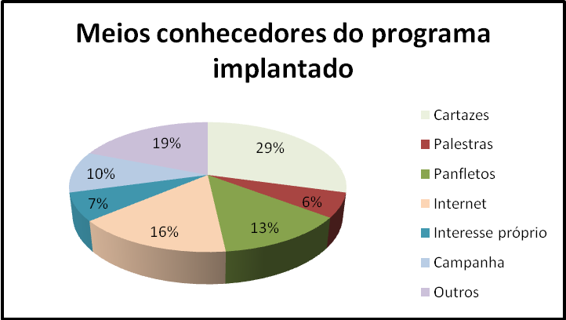
Figura 1: Meios pelos quais os participantes tomaram conhecimento do Programa implantado

A entrevista com os agentes da cooperativa proporcionou o conhecimento de pontos importantes do monitoramento. Foi revelado que apenas dois agentes do Acordo Verde trabalham na UFPB, e que esse número ainda é pouco devido à grande quantidade de pontos de recolhimento.
Os agentes também revelaram que os resíduos se encontravam bastante misturados e que são levados ao núcleo da coleta do Jardim Cidade Universitária nas segundas e sextas, sendo recolhidos na universidade de segunda a sexta.
Os registros fotográficos revelaram que os resíduos se encontravam muito misturados nos contêineres, dificultando o processo de separação. Por conseguinte, a quantidade de reciclados não está em sua capacidade total, estando em cerca de 40%.
Foi verificado que as palestras, as campanhas publicitárias e as entradas em salas de aula não foram tão efetivas, pois 69% das pessoas ainda não participam do programa implementado, seja por não conhecer ou não se conscientizar. O gráfico abaixo resume os dados obtidos através de pesquisas.

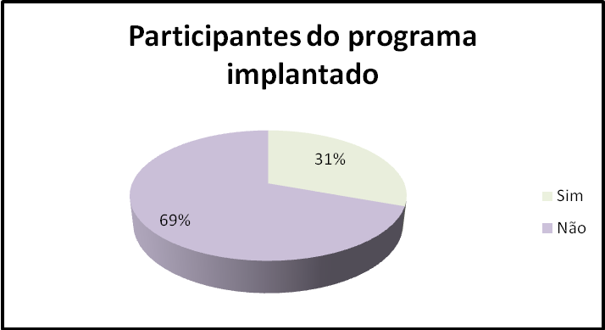
Figura 2: Quantidade de pessoas que aderiram ao programa

Além disso, com a realização do projeto e seu monitoramento, a Universidade Federal da Paraíba passou a cumprir a norma estabelecida pelo Decreto Presidencial 5.940/06, através da prestação de contas com o Ministério da cidade, e assumiu o seu papel na criação de políticas socioambientais responsáveis e solidárias.

CONCLUSÃO
Com o projeto da coleta seletiva, gerou-se um incremento na renda dos catadores do Acordo Verde, que adquiriram maior inclusão social e, principalmente, constituiu a ação pioneira ambiental no campus I da universidade.
Apesar de ainda ser necessária uma melhor campanha de divulgação ambiental, a fim de incentivar mais participantes para o programa de coleta, o projeto vem apresentando pontos positivos em relação à quantidade estimada de recicláveis produzidos.

REFERÊNCIAS BIBLIOGRÁFICAS
Höewell, Indian M. (1998). CEMPRE – Compromisso Empresarial para Reciclagem – Viva o Meio Ambiente com Arte na Era da Reciclagem. 3 ed. Florianópolis, agosto.
BRINGHENTI, J. Estabelecimento de indicadores em Programas de coleta seletiva apud [CEMPRE] Compromisso Empresarial para Reciclagem. Guia para Coleta Seletiva. São Paulo; 1999.
ISO 14001 - Sistemas da gestão ambiental – Requisitos com orientações para uso, 2004.
GRIMBERG, E., BLAUTH, P. (Org.) Coleta Seletiva: Reciclando materiais, reciclando valores. São Paulo, Polis, 1998. (Publicações Polis)

